

CÂMARA MUNICIPAL DE NITERÓI
Gabinete do Vereador Adriano Boinha

Indicação/2026 Niterói, 26 de maio de 2026

Sugere ao Poder Executivo Municipal, através do órgão competente, a realização de uma obra de contenção de encosta, devido ao risco de deslizamento de terra que ameaça a casa, localizada Rua João Silvestre Martins, nº 20 - Maceió.
Indico à Mesa na forma Regimental, ouvido o Douto Plenário, que seja enviado ofício ao Exmo. O Sr. Prefeito Municipal, Rodrigo Neves, solicitando que sejam adotadas as providências necessárias, junto à ION, a realização de uma obra de contenção de encosta, devido ao risco de deslizamento de terra que ameaça a casa, localizada Rua João Silvestre Martins, nº 20 - Maceió.
Justificativa:
A realização da obra de contenção de encosta justifica-se pelo risco de deslizamento de terra que ameaça a residência, a segurança da moradora e dos vizinhos do entorno. A intervenção é necessária para estabilizar o terreno, prevenir desmoronamentos e evitar danos materiais e riscos à integridade física das pessoas.
Segue em anexo o Laudo da Defesa Civil.

____________________________________________
Adriano Boinha - Vereador
Av. Ernani do Amaral Peixoto, 625 - Centro, Niterói - Gabinete Sala 11
E-mail: vereadoradrianoboinha@gmail.com

CÂMARA MUNICIPAL DE NITERÓI
Gabinete do Vereador Adriano Boinha

Laudo da Defesa Civil
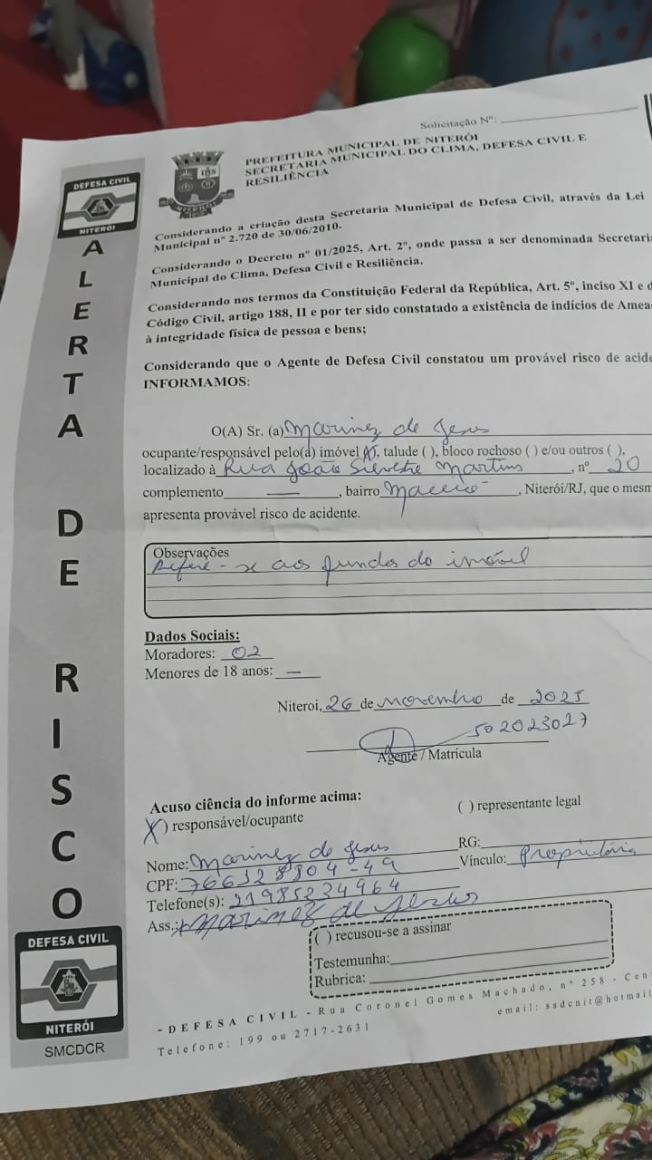

____________________________________________
Adriano Boinha - Vereador
Av. Ernani do Amaral Peixoto, 625 - Centro, Niterói - Gabinete Sala 11
E-mail: vereadoradrianoboinha@gmail.com

